Удаљеност Кејптауна је релативна ствар

Кејптаун, град који нам је удаљен и о којем не знамо много, ускоро остаје без воде. Србија има доста извора воде, али може да остане без струје. Да ли ми можемо да спречимо овакву катастрофу на време?
Можемо да штедимо струју и користимо је паметно. Испитали смо становнике Ветерника анкетом и открили да воде рачуна о уштеди воде, струје и гаса. Нешто мање од 50% њих користи и ЛЕД сијалице, које троше и до 10 пута мање електричне енергије. Сазнали смо да су у неким градовима света улична расвета и светла на семафорима замењена ЛЕД сијалицама.
У многим државама деца у школама уче о енергетској ефикасности, јер је то горућа тема у свету екологије. Ђаци уче да штеде и паметно користе енергију. Мислимо да је то прави начин да се свима да до знања колико је важно бринути о енергији.

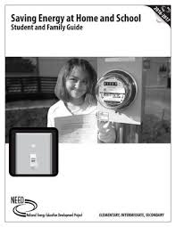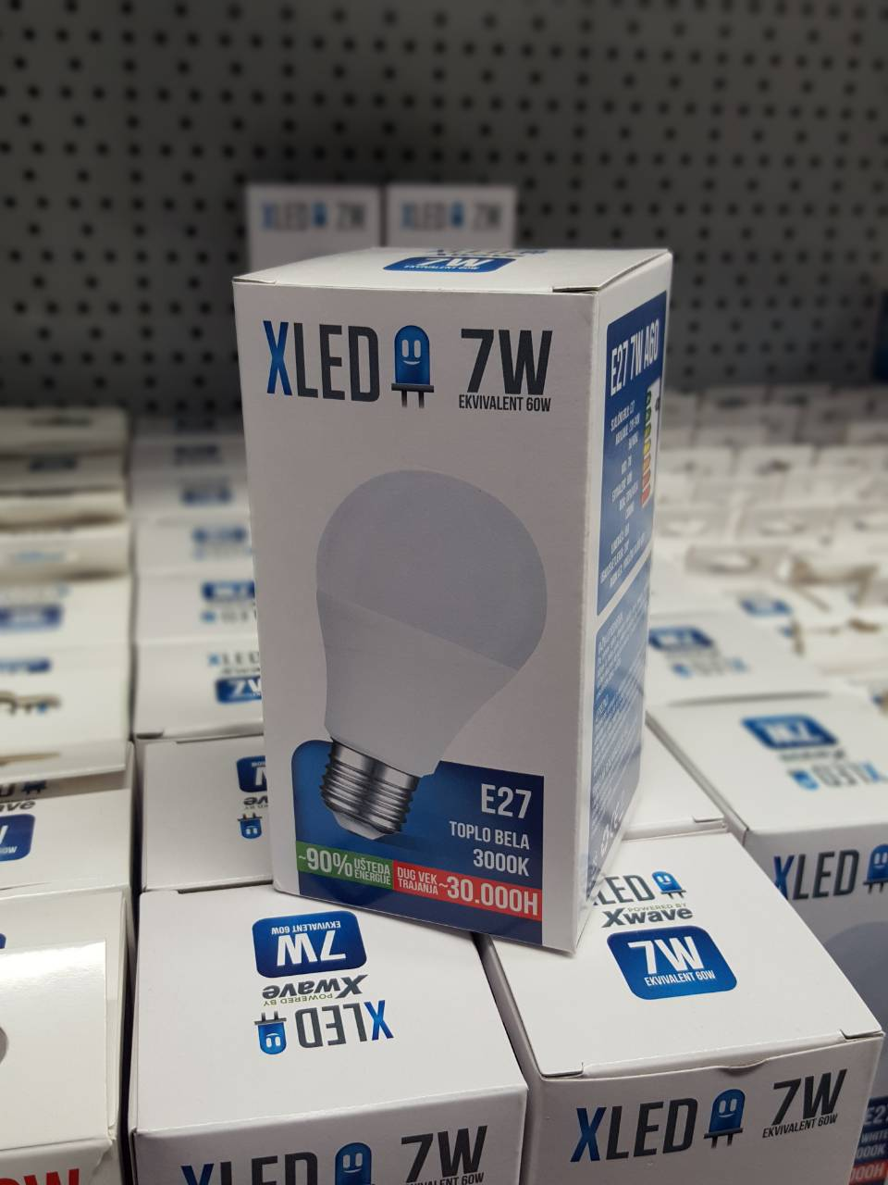
Фотографија 1: Насловна страна уџбеника из којег деца уче како да штеде енергију
Фотографија 2: ЛЕД сијалица троши 10 пута мање електричне енергије
Пожелели смо ову тему да уведемо у своје одељење и због тога смо на ЧОС позвали наставницу физике Лидију Кондић. У уводном делу часа рекли смо зашто је важно да се бавимо енергетском ефикасношћу, а затим нам је наставница објаснила како раде ЛЕД сијалице и колико оне штеде електричну енергију. Иако су скупље, ЛЕД сијалице трају неупоредиво дуже, а за исту јачину светлости користе мању количину електричне енергије.

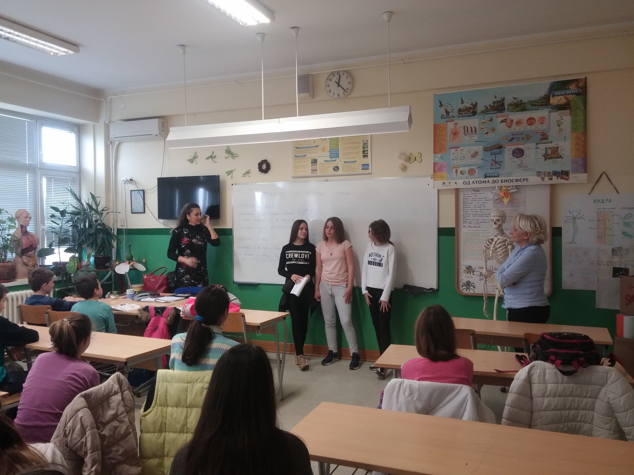
Фотографија 3: Детаљ са ЧОС-а посвећеног енергетској ефикасности
Ако не будемо штедели енергију, ускоро ћемо се суочити са проблемом сличним оном који има град са почетка приче.
Аутори:
Милица Ђурић, 7-3
Теодора Никша, 7-3
Милица Поповић, 7-3
Живојин Мишић, 7-1
Марко Кулешко, 7-1

